

МИНИСТЕРСТВО НАУКИ И ВЫСШЕГО ОБРАЗОВАНИЯ РОССИЙСКОЙ ФЕДЕРАЦИИ

Федеральное государственное автономное образовательное учреждение высшего образования

**«Дальневосточный федеральный университет»**

(ДВФУ)

|  |
| --- |
| **ИНСТИТУТ МАТЕМАТИКИ И КОМПЬЮТЕРНЫХ ТЕХНОЛОГИЙ** |

Департамент информационных и компьютерных систем

Янович Яков Валерьевич

|  |
| --- |
| «Проектирование ИС учета клиентских заявок  для ООО «Восток ИТ» г. Владивосток»  **КУРСОВОЙ ПРОЕКТ**  по дисциплине «Проектирование информационных систем» |

|  |  |
| --- | --- |
|  | Студент гр. Б9121-09.03.03 _________  (подпись) |
|  | Руководитель  ________________ Бедрина С. Л. |
|  |  |
| Регистрационный № _________  ___________ ___________________  подпись И.О.Фамилия  « _____» __________________ 2025 г. | Оценка _________________________  ____________ ___________________  подпись И.О.Фамилия  «_____» ________________ 2025 г. |

г. Владивосток

2025

**ТЕХНИЧЕСКОЕ ЗАДАНИЕ НА КУРСОВОЙ ПРОЕКТ**

**Студента** Яновича Якова Валерьевича **группы** Б9121-09.03.03пиэ

**Тема курсового проекта**

Проектирование ИС учета клиентских заявок для ООО «Восток ИТ» г. Владивосток

**Цель разработки проекта**

Разработка проекта автоматизации учета клиентских заявок для ООО «Восток ИТ» г. Владивосток в среде Microsoft Project.

**График выполнения курсового проекта**

|  |  |  |
| --- | --- | --- |
| Основные разделы | Удельный вес  раздела проекта | Срок выполнения |
| ? Бизнес-моделирование | 15 | 15.10.2024 |
| Определение требований | 20 | 1.11.2024 |
| Проектирование ИС | 50 | 15.12.2024 |
| Оформление результатов (Проектная модель) | 15 | 28.01.2015 |

**Рекомендуемая литература**

1. Буч Г. Язык UML. Руководство пользователя [Электронный ресурс] : / Буч Г., Рамбо Д., Якобсон И. — Электрон. дан. — М. : ДМК Пресс, 2008. — 494с. — Режим доступа: <http://e.lanbook.com/books/element.php?pl1_id=1246>
2. Грекул, В. И. Проектирование информационных систем: учеб. пособие/ В. И. Грекул, Г. Н. Денищенко, Н. Л. Коровкина. - 2-е изд., испр.. -М: Интернет-Университет Информационных Технологий: БИНОМ. Лаборатория знаний, 2008
3. Ипатова Э.Р. Методологии и технологии системного проектирования информационных систем. [Электронный ресурс]: учебное пособие. /Э.Р.Игнатова – М: ФЛИНТА, 2008, 256 стр. Режим доступа: <http://e.lanbook.com/books/element.php?pl1_id=44785>
4. Кватрани Т. Rational Rose 2000 и UML. Визуальное моделирование [Электронный ресурс] : . — Электрон. дан. — М. : ДМК Пресс, 2009. — 176 с. — Режим доступа: <http://e.lanbook.com/books/element.php?pl1_id=1237>
5. Малышева, Е.Н. Проектирование информационных систем Раздел 5. Индустриальное проектирование информационных систем. Объектно-ориентированная case-технология проектирования информационных систем [Электронный ресурс] : учебное пособие. — Электрон. дан. — Кемерово : КемГУКИ (Кемеровский государственный университет культуры и искусств), 2009. — 70 с. — Режим доступа: http://e.lanbook.com/books/element.php?pl1_id=49647
6. Пикулин, В.В. Проектирование информационных систем: практикум [Электронный ресурс] : учебное пособие. — Электрон. дан. — Пенза : ПензГТУ (Пензенский государственный технологический университет), 2012. — 129 с. — Режим доступа: <http://e.lanbook.com/books/element.php?pl1_id=62497>
7. Розенберг Д. Применение объектного моделирования с использованием UML и анализ прецедентов [Электронный ресурс] : / Розенберг Д., Скотт К. — Электрон. дан. — М. : ДМК Пресс, 2007. — 159 с. — Режим доступа: <http://e.lanbook.com/books/element.php?pl1_id=1226>

**Дата выдачи задания** 24.09.2024

**Дата сдачи проекта** __.02.2025

**Дата защиты** __.02.2025

**Руководитель проекта** Бедрина С. Л.

**Подпись студента** _______________

**Оглавление**

Введение 5

1 Бизнес-моделирование 6

1.1 Описание предметной области 6

1.2 Бизнес-процессы 7

1.3 Бизнес-объекты 9

1.4 Глоссарий 10

2 Определение требований 11

2.1 Системные прецеденты 11

2.2 Глоссарий 14

2.3 Постановка задачи 14

3 Проектирование информационной системы 15

3.1 Модель анализа 15

3.1.1 Ключевые абстракции 15

3.1.2 Взаимодействующие классы и последовательности 16

3.2 Проектная модель 19

3.2.1 Архитектура системы 19

3.2.2 Компоненты системы 22

3.3 Интерфейс системы 25

Заключение 27

Список литературы 28

Приложение А 29

Введение

Информационные системы широко используются в бизнесе, так как позволяют упростить процессы обработки информации. В данной работе рассматривается процесс разработки проекта информационной системы учета клиентских заявок для компании ООО «Восток ИТ».

Целью данной работы является разработка проекта информационной системы, позволяющей получать клиентские заявки и отслеживать процесс их обработки.

Задачи работы включают: изучение предметной области, определение требований к системе, разработка диаграмм активности, деятельности, классов, проектирование ключевых абстракций, архитектуры системы, схемы базы данных и интерфейса.

Разработанная информационная система будет иметь практическую значимость для ООО «Восток ИТ». Она позволит упростить процесс получения клиентских заявок, даст возможность сотрудникам работать с актуальной информацией о статусах заявок, а также проводить анализ эффективности процесса обработки заявок. Это поможет сократить трудозатраты, увеличить точность данных и улучшить обслуживание клиентов.

1. Бизнес-моделирование
   1. Описание предметной области

Предметная область представлена компанией ООО «Восток ИТ». Деятельность компании:

* Автоматизация бизнеса:
* Поставка оборудования: компания предлагает полный спектр оборудования для бизнеса, начиная от серверов и рабочих станций до специализированных устройств, таких как сканеры штрих-кодов и терминалы сбора данных.
* Работа с данными: Первый Бит обеспечивает внедрение систем управления базами данных (СУБД), разработку и поддержку корпоративных систем хранения данных.
* Изменение бизнес-моделей: компания помогает клиентам адаптироваться к современным требованиям рынка, предлагая решения для улучшения бизнес-процессов и повышения их эффективности.
* Цифровизация бизнеса:
* Создание цифровых платформ: внедрение ERP-систем, CRM-систем и других программных продуктов для управления различными аспектами бизнеса.
* Автоматизация документооборота: решения для цифровизации документооборота позволяют компаниям сократить время на обработку документов и повысить точность учета.
* Внедрение BI-систем: Первый Бит предоставляет решения на базе BI-платформ, таких как Power BI, Tableau, Qlik для анализа данных и поддержки принятия решений.

Система менеджмента компании Первый Бит сертифицирована на соответствие международному стандарту качества ISO 9001:2015.

Компания обладает всеми партнерскими статусами 1С, такими как 1С:Франчайзинг, 1С:Центр Компетенции ERP, 1С:Центр Компетенции по Документообороту и другие, позволяющие оказывать широкий спектр услуг.

* 1. Бизнес-процессы

Бизнес-процессы компании ООО «Восток ИТ» представлены в таблице 1.

Таблица 1 - Бизнес-процессы

|  |  |  |
| --- | --- | --- |
| Процесс | Действующие лица | Описание |
| Управление организацией | Руководитель офиса | Принятие управленческих решений по ведению и развитию компании |
| Управление персоналом | Менеджер по персоналу | Работа с сотрудниками: найм, оформление договоров и справок, и.т.д. |
| Формирование маркетинговых стратегий | Маркетолог | Подготовка и проведение маркетинговых акций |
| Управление финансами | Бухгалтер | Управление финансами компании, ведение финансовых отчетных документов |
| Управление проектами | Руководитель отдела проектов | Контроль выполнения проектов |
| Анализ бизнеса клиентов | Бизнес-аналитик, клиент | Проведение интервью с клиентами, выявление проблем и способов их решения |
| Координация проектов | Менеджер проектов | Создание проектных команд, обеспечение проектных команд необходимыми данными и их координация |
| Управление разработкой и внедрением | Руководитель отдела разработки и внедрения | Контроль процессов разработки и внедрения информационных систем |
| Внедрение систем клиенту | Инженер по внедрению, клиент | Помощь клиенту с внедрением информационных систем, установка, настройка и запуск внедряемых систем |

*Окончание таблицы 1*

|  |  |  |
| --- | --- | --- |
| Процесс | Действующие лица | Описание |
| Разработка и модификация информационных систем | Программист | Разработка новых модулей информационных систем и модификация существующих |
| Заключение договоров с клиентами | Менеджер отдела продаж, клиент | Оформление договоров с клиентами, учет продаж |
| Анализ эффективности приема заявок | Координатор службы поддержки | Анализ эффективности процесса консультации клиентов и его изменение |
| Контроль деятельности консультантов | Координатор службы поддержки | Контроль работы консультантов службы поддержки, разделение задач и отчетность |
| Консультация клиентов | Консультант службы поддержки, клиент | Проведение консультаций клиентов о предлагаемых услугах и возникающих проблемах |

Диаграмма бизнес-процессов представлена на рисунке 1.

Изображение выглядит как текст, диаграмма, Шрифт, рукописный текст

Контент, сгенерированный ИИ, может содержать ошибки.

Рисунок А.1 - Бизнес-процессы

Спецификация процесса «Консультация клиентов»:

* Наименование: консультация клиентов;
* Краткое описание: процесс консультации клиентов о проблеме;
* Цели: провести консультацию клиента о проблеме и предложить услуги по ее решению;
* Основной сценарий:
* Консультант службы поддержки получает заявку;
* Консультант отмечает заявку как «Взято в работу»;
* Консультант связывается с клиентом;
* Консультант проводит консультацию с клиентом;
* Если проблема клиента решена или клиент согласился на сотрудничество, консультант отмечает заявку как «Успешная»;
* Альтернативные сценарии:
* Если проблема клиента не решена и клиент не согласился на сотрудничество, консультант отмечает заявку как «Неудачная».

Диаграмма деятельности процесса «Консультация клиентов» представлена на рисунке А.1. Диаграмма деятельности процесса «Контроль деятельности консультантов» представлена на рисунке А.2. Диаграмма деятельности процесса «Анализ эффективности приема заявок» представлена на рисунке А.3.

* 1. Бизнес-объекты

Бизнес-объекты предметной области: консультант, клиент, координатор, заявка, отклик на заявку, услуга, отчет о заявках, отчет о консультантах. Клиент оправляет заявку. Консультант откликается на заявку, проводя консультацию с клиентом об услугах. Координатор контролирует работу консультантов проверяя отчет о заявках и отчет о консультантах.

Диаграмма бизнес-объектов предметной области представлена на рисунке 2.

Изображение выглядит как текст, снимок экрана, диаграмма, линия

Контент, сгенерированный ИИ, может содержать ошибки.

Рисунок А.2 - Бизнес-объекты

Диаграмма бизнес-объектов процесса «Консультация клиентов» представлена на рисунке А.4. Диаграмма бизнес-объектов процесса «Контроль деятельности консультантов» представлена на рисунке А.5. Диаграмма бизнес-объектов процесса «Анализ эффективности приема заявок» представлена на рисунке А.6.

* 1. Глоссарий

Список терминов предметной области представлен в таблице 2.

Таблица 2 – Список терминов

|  |  |
| --- | --- |
| Наименование | Описание |
| Консультант | Сотрудник службы поддержки, ответственный за консультацию клиентов |
| Координатор | Сотрудник службы поддержки, ответственный за контроль и координацию деятельности службы поддержки |
| Клиент | Клиент, имеющий проблему и нуждающийся в консультации |
| Заявка | Обращение клиента, содержащее информацию о нем и его проблеме |
| Отклик на заявку | Ответ консультанта на заявку клиента |
| Услуга | Услуги компании, предлагаемые во время консультации |
| Отчет о заявках | Отчет, содержащий информацию о количестве и качестве обработанных заявок |
| Отчет о консультантах | Отчет, содержащий информацию о количестве и качестве работы консультантов |

1. Определение требований
   1. Системные прецеденты

Системные прецеденты представлены в таблице 3.

Таблица 3 – Системные прецеденты

|  |  |  |
| --- | --- | --- |
| Наименование | Описание | Действующие лица |
| Получение заявки | Процесс получения заявки клиента из системы анкетирования и отправка в чат службы поддержки | Яндекс Формы, Телеграм |
| Изменение статуса заявки | Процесс изменения статуса заявки от консультантов через чат | Телеграм |
| Напоминание о необработанных заявках | Процесс уведомления в чате о необработанных заявках | Телеграм |
| Настройка телеграм | Процесс ввода данных для взаимодействия системы с чатом | Координатор |
| Настройка имен консультантов | Процесс ввода имен пользователей из чата для отображения в отчете о консультантах | Координатор |
| Формирование отчета о заявках | Процесс формирования отчета о количестве и качестве заявок за период | Координатор |
| Формирование отчет о консультантах | Процесс формирования отчета о количестве и качестве работы консультантов за период | Координатор |

Диаграмма системных прецедентов представлена на рисунке 3.

Изображение выглядит как текст, диаграмма, линия, рисунок

Контент, сгенерированный ИИ, может содержать ошибки.

Рисунок А.3 - Системные прецеденты

Спецификация прецедента «Изменение статуса заявки»:

* Наименование: изменение статуса заявки;
* Краткое описание: изменение статуса заявки в соответствии с текущим состоянием заявки;
* Цели: актуализация статуса заявки;
* Основной сценарий:
* Телеграм присылает информацию о нажатой кнопке на сообщении;
* Система находит связанную заявку по идентификатору сообщения;
* Если была нажата кнопка «Взять в работу» система создает отклик «В работе»;
* Система назначает сообщению кнопки «Отменить», «Успех» и «Неудача»;
* Система обновляет текст сообщения;
* Телеграм отображает новые текст и кнопки;
* Альтернативные сценарии:
* Если была нажата кнопка «Успех» система создает отклик «Успех» и назначает сообщению кнопку «Отменить»;
* Если была нажата кнопка «Неудача» система создает отклик «Неудача» и назначает кнопку «Отменить»;
* Если была нажата кнопка «Отменить»:
* Если последний отклик «Успех» или «Неудача» система сохраняет отклик «В работе»;
* Если последний отклик «В работе» система сохраняет отклик без статуса;

Диаграмма деятельности прецедента «Изменение статуса заявки» представлена на рисунке 4.

Изображение выглядит как текст, диаграмма, линия, снимок экрана

Контент, сгенерированный ИИ, может содержать ошибки.

Рисунок А.4 - Деятельность «Изменение статуса заявки»

Диаграмма деятельности прецедента «Формирование отчета о заявках» представлена на рисунке А.7. Диаграмма деятельности прецедента «Получение заявки» представлена на рисунке А.8. Диаграмма деятельности прецедента «Настройка телеграм» представлена на рисунке А.9. Диаграмма деятельности прецедента «Настройка имен консультантов» представлена на рисунке А.10. Диаграмма деятельности прецедента «Напоминание о необработанных заявках» представлена на рисунке А.11. Диаграмма деятельности прецедента «Формирование отчета о консультантов» представлена на рисунке А.12.

* 1. Глоссарий

Глоссарий системных прецедентов представлен в таблице 4.

Таблица 4 - Глоссарий

|  |  |
| --- | --- |
| Наименование | Описание |
| Яндекс Формы | Облачная система анкетирования |
| Телеграм | Мессенджер, позволяющий создавать групповые чаты и сообщения с кнопками |
| Координатор | Сотрудник службы поддержки, ответственный за контроль и координацию деятельности службы поддержки |
| Заявка | Текст обращения клиента |
| Отклик на заявку | Данные о статусе на заявки |
| Пользователь | Пользователь телеграм, оставляющий отзывы на заявки |
| Сообщение | Сообщение в групповом чате в мессенджере телеграм |

* 1. Постановка задачи

Необходимо разработать систему учета клиентских заявок. Система получает информацию о заявке из сервиса анкетирования Яндекс Формы и отправляет в групповой телеграм чат службы поддержки сообщение с текстом заявки и кнопками изменения статуса. Необходима возможность настройки системы для работы с определенным чатом. При получении информации о нажатой кнопке из чата система меняет статус заявки и обновляет сообщение в чате. Система предоставляет возможность формирования отчета о заявках и консультантах. Так как информация о пользователе телеграм может не содержать корректной информации необходима возможность настройки имен консультантов в отчете. Система должна иметь возможность уведомления в чате о необработанных заявках.

1. Проектирование информационной системы
   1. Модель анализа
      1. Ключевые абстракции

Ключевые абстракции представлены в таблице 5.

Таблица 5 - Ключевые абстракции

|  |  |
| --- | --- |
| Наименование | Описание |
| Message | Сообщение. Содержит идентификатор сообщения, его текст и кнопки |
| Ticket | Заявка. Содержит информацию о тексте заявки и связанном сообщении |
| Response | Отклик на заявку. Содержит информацию о заявке, пользователе и типе отклика |
| Response Type | Тип отклика. Перечисление. Содержит возможные типы откликов |
| User | Пользователь. Содержит информацию о идентификаторе, имени в телеграм и имени в отчете о консультантах |

Диаграмма ключевых абстракций представлена на рисунке 5.

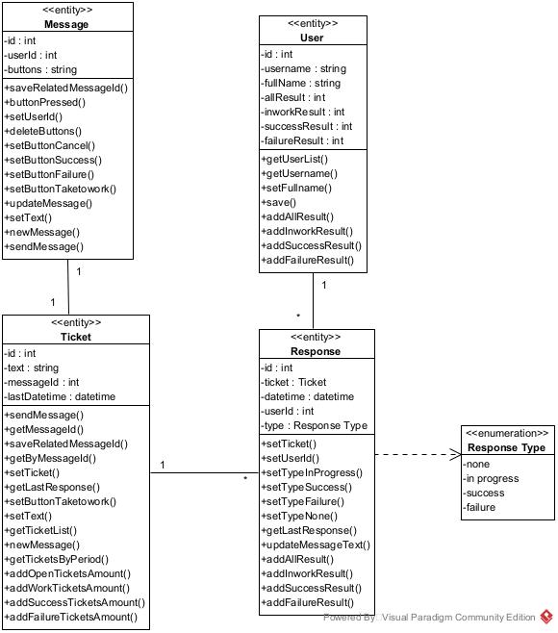

Рисунок А.5 - Ключевые абстракции

* + 1. Взаимодействующие классы и последовательности

Взаимодействующие классы прецедента «Set status» (изменение статуса заявки): ticket (заявка), response (отклик на заявку), response type (тип отклика), user (пользователь), message (сообщение), response controller (контроллер откликов). Диаграмма VOPC прецедента «Set status» представлена на рисунке 6.

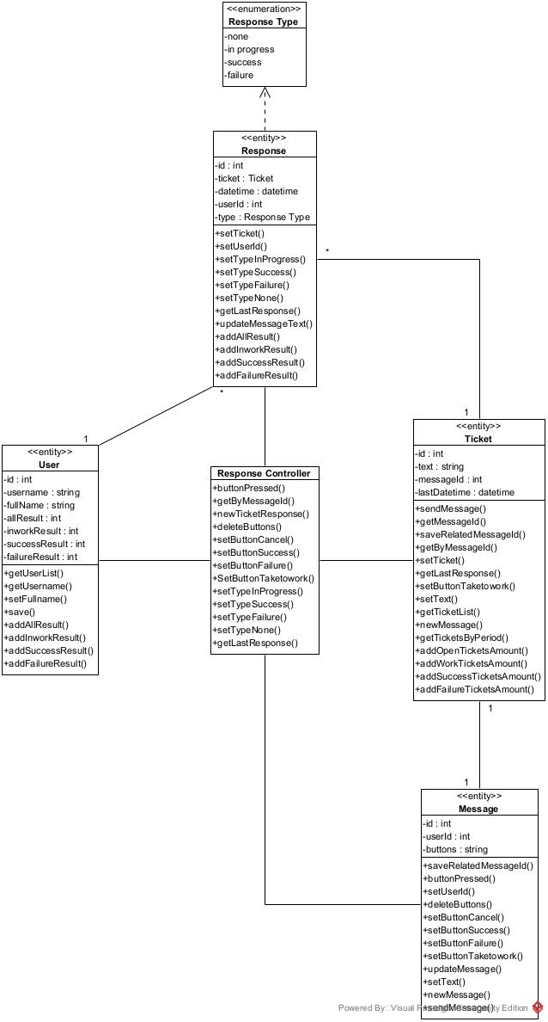

Рисунок А.6 - VOPC прецедента «Set status»

Диаграмма последовательности прецедента «Set status» представлена на рисунке 7.

Изображение выглядит как текст, диаграмма, Параллельный, черно-белый

Контент, сгенерированный ИИ, может содержать ошибки.

Рисунок А.7 - Последовательность «Set status»

Диаграмма VOPC прецедента «Receive ticket» (получение заявки) представлена на рисунке А.13. Диаграмма последовательности прецедента «Receive ticket» представлена на рисунке А.14.

Диаграмма VOPC прецедента «Reminder» (напоминание о необработанных заявках) представлена на рисунке А.15. Диаграмма последовательности прецедента «Reminder» представлена на рисунке А.16.

Диаграмма VOPC прецедента «Telegram settings» (настройка телеграм) представлена на рисунке А.17. Диаграмма последовательности прецедента «Telegram settings» представлена на рисунке А.18.

Диаграмма VOPC прецедента «Tickets report» (формирование отчета о заявках) представлена на рисунке А.19. Диаграмма последовательности прецедента «Tickets report» представлена на рисунке А.20.

Диаграмма VOPC прецедента «Consultant report» (формирование отчета о консультантах) представлена на рисунке А.21. Диаграмма последовательности прецедента «Consultant report» представлена на рисунке А.22.

Диаграмма VOPC прецедента «Consultant name settings» (настройка имен консультантов) представлена на рисунке А.23. Диаграмма последовательности прецедента «Consultant name settings» представлена на рисунке А.24.

* 1. Проектная модель
     1. Архитектура системы

Архитектурные уровни представлены в таблице 6.

Таблица 6 - Архитектурные уровни

|  |  |
| --- | --- |
| Наименование | Описание |
| Application | Приложение. Элементы пользовательского интерфейса |
| Business Services | Бизнес-сервисы. Элементы предметной области и функционирования системы |
| Middleware | Промежуточное ПО. Элементы, обеспечивающие сервисы, независимые от платформы |

Диаграмма архитектурных уровней представлена на рисунке А.25.

Содержимое уровней:

* Application:
* Tickets report – процесс формирования отчета о заявках;
* Consultant report – процесс формирования отчета о заявках;
* Consultant name settings – процесс настройки имен консультантов для отчета о консультантах;
* Telegram settings – процесс настройки данных для взаимодействия с телеграм;
* Business services:
* Receive ticket – процесс получения заявки клиента;
* Set status – процесс изменения статуса заявки;
* Reminder – процесс уведомления в чате о необработанных заявках.
* Middleware:
* Lang – средства языка программирования;
* Http – средства для работы с протоколами http и https;
* Sql – средства для работы с реляционными базами данных;

Подсистемы представлены в таблице 7.

Таблица 7 - Подсистемы

|  |  |
| --- | --- |
| Наименование | Описание |
| DBAccess | Подсистема для работы с реляционной базой данных |
| TelegramConnection | Подсистема для связи и взаимодействия с мессенджером телеграм |
| TicketReceiver | Подсистема для связи с сервисом Яндекс Формы |

Зависимости бизнес-сервисов: каждая подсистема зависит от интерфейсов, реализующих подсистемы. Все подсистемы и интерфейсы зависят от проектных классов. Все подсистемы зависят от средств языка программирования. Подсистема DBAccess зависит от средств для работы с реляционными базами данных. Подсистемы TelegramConnection и TicketReceiver зависят от средств работы с протоколами http и https. Зависимости бизнес-сервисов представлены на рисунке 8.

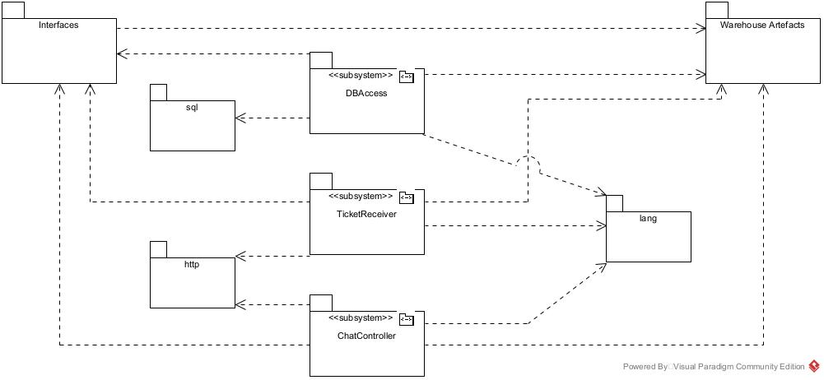

Рисунок А.8 - Зависимости бизнес-сервисов

Зависимости прецедента «Set status» представлены на рисунке А.26. Зависимости прецедента «Tickets report» представлены на рисунке А.27. Зависимости прецедента «Telegram settings» представлены на рисунке А.28. Зависимости прецедента «Reminder» представлены на рисунке А.29. Зависимости прецедента «Receive ticket» представлены на рисунке А.30. Зависимости прецедента «Consultant report» представлены на рисунке А.31. Зависимости прецедента «Consultant name settings» представлены на рисунке А.32.

Согласно выделенным подсистемам созданы интерфейсы и диаграммы взаимодействующих классов и последовательности уточнены для использования интерфейсов. Уточненные диаграммы взаимодействующих классов (VOPC) представлены на рисунках А.33 – А.39. Уточненные диаграммы последовательности представлены на рисунках А.40 – А.46.

Система размещается на главном сервере системы. Главный сервер взаимодействует с компьютером координатора через интернет браузер. Главный сервер взаимодействует с серверами Яндекс Формы и Телеграм. Диаграмма размещения представлена на рисунке 9.

Изображение выглядит как текст, снимок экрана, Шрифт, линия

Контент, сгенерированный ИИ, может содержать ошибки.

Рисунок А.9 - Размещение

* + 1. Компоненты системы

Проектные классы представлены в таблице 8.

Таблица 8 – Проектные классы

|  |  |
| --- | --- |
| Наименование | Содержание |
| Ticket (заявка) | Идентификатор, текст, связанное сообщение, дата и время получения |
| Response (отклик) | Идентификатор, связанная заявка, дата и время отклика, связанный пользователь, тип отклика |
| Response type (тип отклика) | Перечисление возможных типов отклика: без статуса, в работе, успешно, неудачно |
| User (пользователь) | Идентификатор, имя в телеграм, имя в отчете, данные, рассчитываемые в отчете |

Проектные классы представлены на рисунке 10.

Изображение выглядит как текст, снимок экрана, документ, Шрифт

Контент, сгенерированный ИИ, может содержать ошибки.

Рисунок А.10 - Проектные классы

Взаимодействиwе с классом Ticket зависит от его состояния. При создании заявка не имеет статуса, ей устанавливаются кнопка «Взять в работу». При установке статуса «В работе» устанавливаются кнопки «Отменить», «Успех» и «Неудача». При установке статуса «Успех» устанавливается кнопка «Отменить». При установке статуса «Неудача» устанавливается кнопка «Отменить». Диаграмма состояний класса Ticket представлена на рисунке 11.

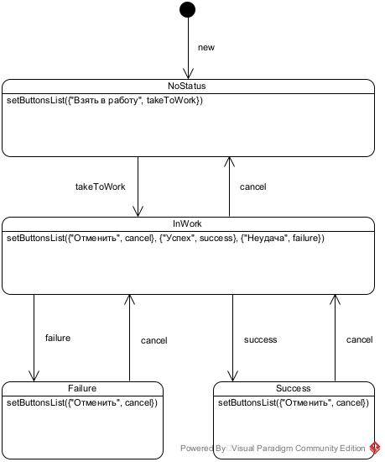

Рисунок 11 - Состояния Ticket

Таблицы базы данных: ticket (заявка), response (отклик), response type (тип отклика), user (пользователь), static variables (статические переменные). Описание таблиц представлено в таблицах 9 – 13.

Таблица 9 – Описание «Ticket»

|  |  |  |  |
| --- | --- | --- | --- |
| Атрибут | Описание | Тип | Дополнительно |
| id | Идентификатор | Целое число | Первичный ключ |
| text | Текст заявки | Строка |  |
| messageId | Идентификатор связанного сообщения | Целое число | Внешний ключ |
| receiveDatetime | Дата и время получения | Дата и время |  |

Таблица 10 – Описание «Response»

|  |  |  |  |
| --- | --- | --- | --- |
| Атрибут | Описание | Тип | Дополнительно |
| id | Идентификатор | Целое число | Первичный ключ |
| type | Тип отклика | Целое число | Внешний ключ |
| userId | Идентификатор связанного пользователя | Целое число | Внешний ключ |
| ticketId | Идентификатор связанной заявки | Целое число | Внешний ключ |
| datetime | Дата и время отклика | Дата и время |  |

Таблица 11 – Описание «Response Type»

|  |  |  |  |
| --- | --- | --- | --- |
| Атрибут | Описание | Тип | Дополнительно |
| id | Идентификатор | Целое число | Первичный ключ |
| typeName | Наименование типа | Строка | Индексируемое |

Таблица 12 – Описание «User»

|  |  |  |  |
| --- | --- | --- | --- |
| Атрибут | Описание | Тип | Дополнительно |
| telegramId | Идентификатор (используется из системы телеграм) | Целое число | Первичный ключ |
| username | Имя в системе телеграм | Строка |  |
| fullName | Имя в отчете о консультантах | Строка |  |

Таблица 13 – Описание «Static variables»

|  |  |  |  |
| --- | --- | --- | --- |
| Атрибут | Описание | Тип | Дополнительно |
| id | Идентификатор | Целое число | Первичный ключ |
| name | Название переменной | Строка | Уникальное |
| value | Значение переменной | Строка |  |

* 1. Интерфейс системы

Окна системы: главное меню, отчет о консультантах, отчет о заявках, настройка имен консультантов, настройка телеграм. Диаграмма навигации по окнам представлена на рисунке 11.

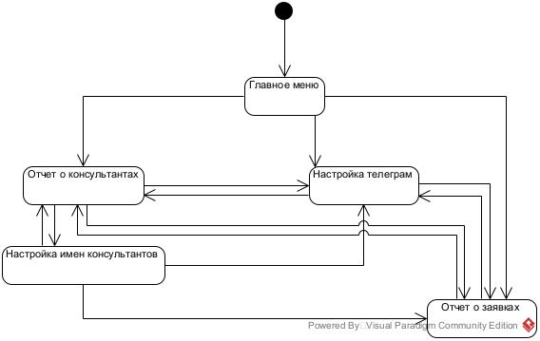

Рисунок А.12 - Навигация по окнам

Окно «Главное меню» представлено на рисунке Б.1. Окно «Настройка телеграм» представлено на рисунке Б.2. Окно «Отчет о заявках» представлено на рисунке Б.3. Окно «Отчет о консультантах» представлено на рисунке Б.4. Окно «Настройка имен консультантов» представлено на рисунке Б.5.

Заключение

В ходе работы была изучена предметная область ООО «Восток ИТ».

Проведен анализ бизнес-процессов, бизнес-объектов. Разработаны системные прецеденты разрабатываемой системы. Разработаны основные классы и последовательности. Спроектирована архитектура системы, построена диаграмма размещения. Спроектирован интерфейс.

В заключение, разработка информационной системы для автоматизации бизнес-процессов ООО «Восток ИТ» позволяет повысить скорость и эффективность работы, обеспечить точный учет и контроль состояния заявок, и как следствие скорость и качество обслуживания клиентов. Результаты данного проекта представляют собой основу для дальнейшего развития и оптимизации информационной системы.

Основное направление совершенствования проекта заключается в улучшении отчетов, предоставляемых системой. Улучшения могут включать добавление новых отчетов, увеличения количества выводимой информации существующих отчетов, добавления возможности взаимодействия с содержимым отчетов в реальном времени, например сортировка или фильтрация по значению полей.

Список литературы

1. Буч Г. Язык UML. Руководство пользователя [Электронный ресурс] : / Буч Г., Рамбо Д., Якобсон И. — Электрон. дан. — М. : ДМК Пресс, 2008. — 494с. — Режим доступа: <http://e.lanbook.com/books/element.php?pl1_id=1246>
2. Грекул, В. И. Проектирование информационных систем: учеб. пособие/ В. И. Грекул, Г. Н. Денищенко, Н. Л. Коровкина. - 2-е изд., испр.. -М: Интернет-Университет Информационных Технологий: БИНОМ. Лаборатория знаний, 2008
3. Ипатова Э.Р. Методологии и технологии системного проектирования информационных систем. [Электронный ресурс]: учебное пособие. /Э.Р.Игнатова – М: ФЛИНТА, 2008, 256 стр. Режим доступа: <http://e.lanbook.com/books/element.php?pl1_id=44785>
4. Кватрани Т. Rational Rose 2000 и UML. Визуальное моделирование [Электронный ресурс] : . — Электрон. дан. — М. : ДМК Пресс, 2009. — 176 с. — Режим доступа: <http://e.lanbook.com/books/element.php?pl1_id=1237>
5. Малышева, Е.Н. Проектирование информационных систем Раздел 5. Индустриальное проектирование информационных систем. Объектно-ориентированная case-технология проектирования информационных систем [Электронный ресурс] : учебное пособие. — Электрон. дан. — Кемерово : КемГУКИ (Кемеровский государственный университет культуры и искусств), 2009. — 70 с. — Режим доступа: http://e.lanbook.com/books/element.php?pl1_id=49647
6. Пикулин, В.В. Проектирование информационных систем: практикум [Электронный ресурс] : учебное пособие. — Электрон. дан. — Пенза : ПензГТУ (Пензенский государственный технологический университет), 2012. — 129 с. — Режим доступа: <http://e.lanbook.com/books/element.php?pl1_id=62497>
7. Розенберг Д. Применение объектного моделирования с использованием UML и анализ прецедентов [Электронный ресурс] : / Розенберг Д., Скотт К. — Электрон. дан. — М. : ДМК Пресс, 2007. — 159 с. — Режим доступа: <http://e.lanbook.com/books/element.php?pl1_id=1226>

Приложение А

**Диаграммы**

Изображение выглядит как текст, снимок экрана, линия, диаграмма

Контент, сгенерированный ИИ, может содержать ошибки. Рисунок А.1 - Деятельность «Консультация клиентов»

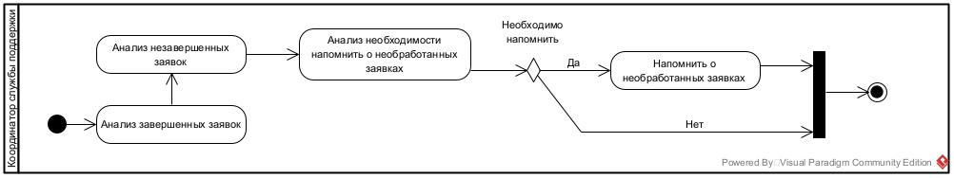

Рисунок А.2 - Деятельность «Контроль деятельности консультантов»

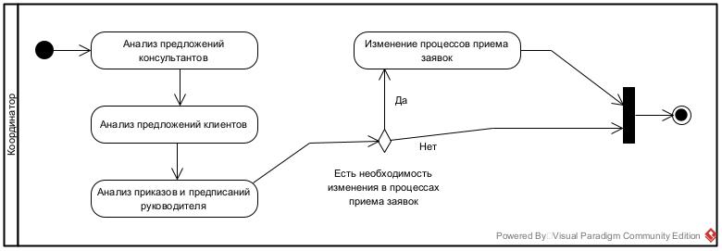

Рисунок А.3 - Деятельность «Анализ эффективности приема заявок»

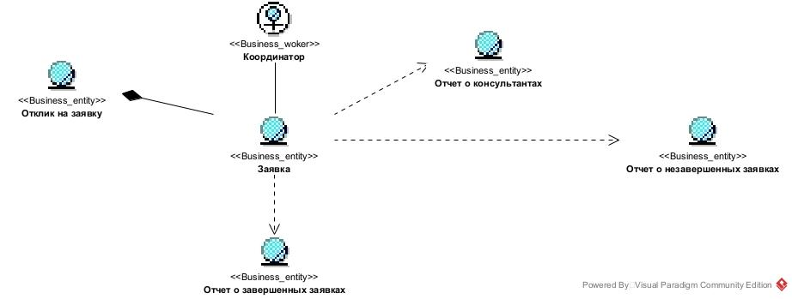

Рисунок А.4 - Бизнес-объекты «Контроль деятельности консультантов»

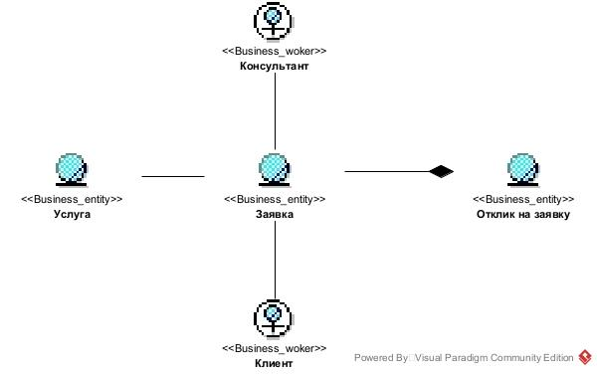

Рисунок А.5 - Бизнес-объекты «Консультация клиентов»

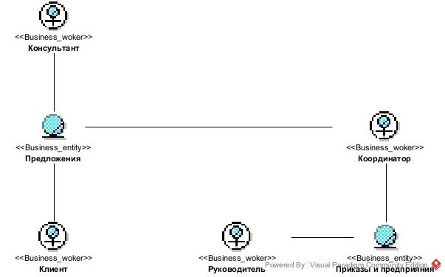

Рисунок А.6 - Бизнес-объекты «Анализ эффективности приема заявок»

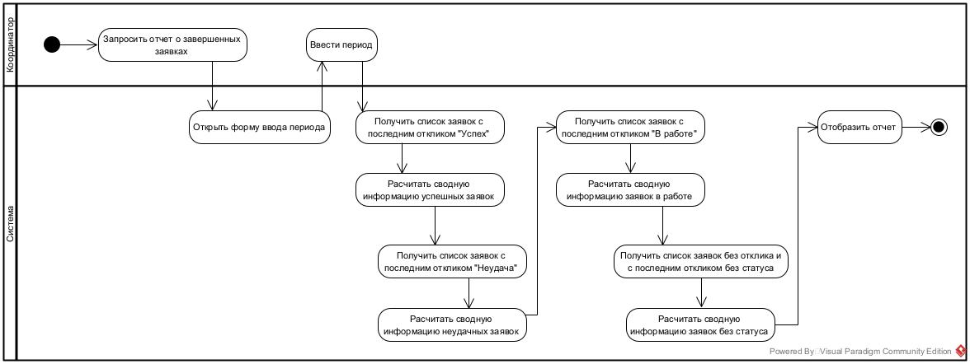

Рисунок А.7 - Деятельность «Формирование отчета о заявках»

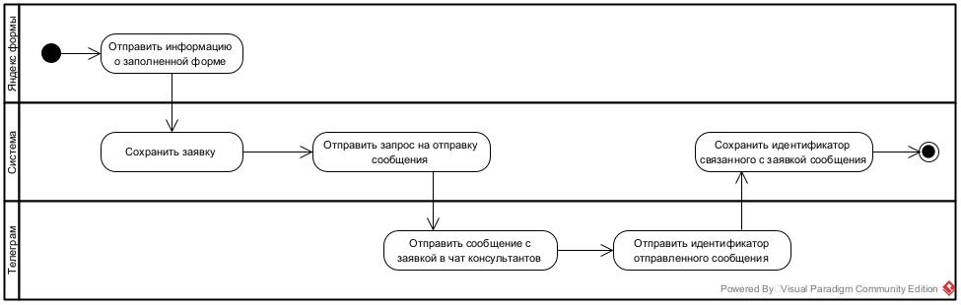

Рисунок А.8 - Деятельность «Получение заявки»

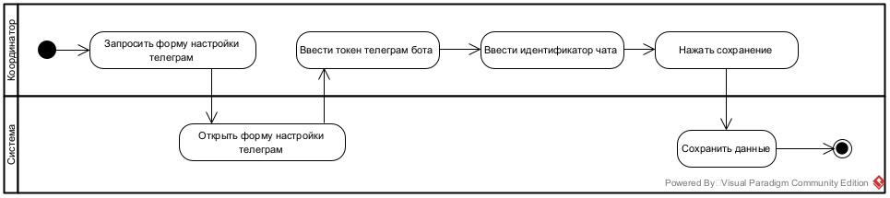

Рисунок А.9 - Деятельность «Настройка телеграм»

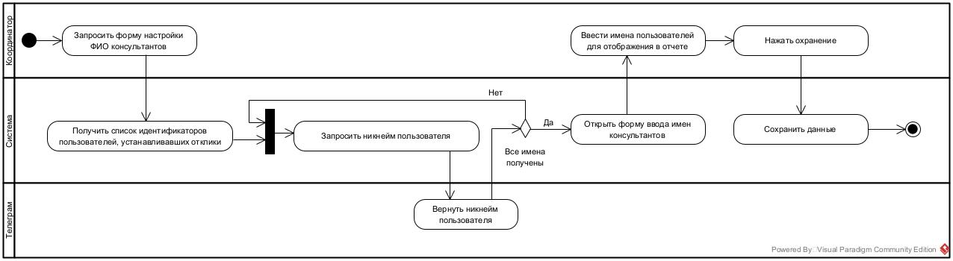

Рисунок А.10 - Деятельность «Настройка имен консультантов»

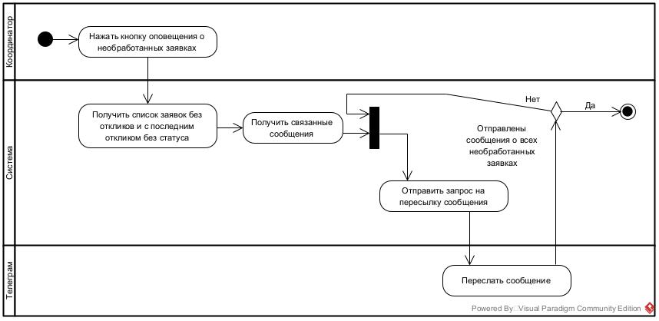

Рисунок А.11 - Деятельность «Напоминание о необработанных заявках»

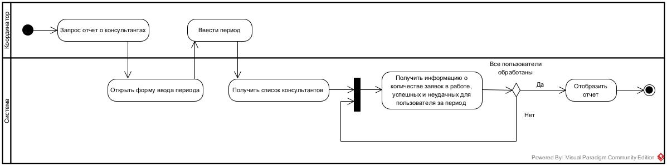

Рисунок А.12 - Деятельность «Формирование отчета о консультантах»

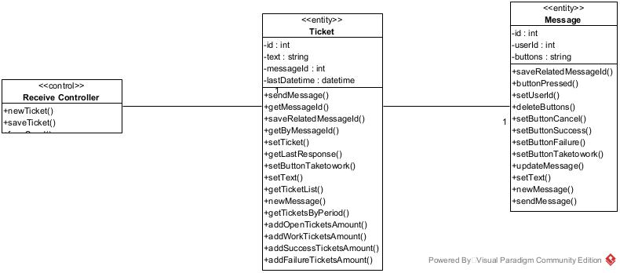

Рисунок А.13 - VOPC прецедента «Receive ticket»

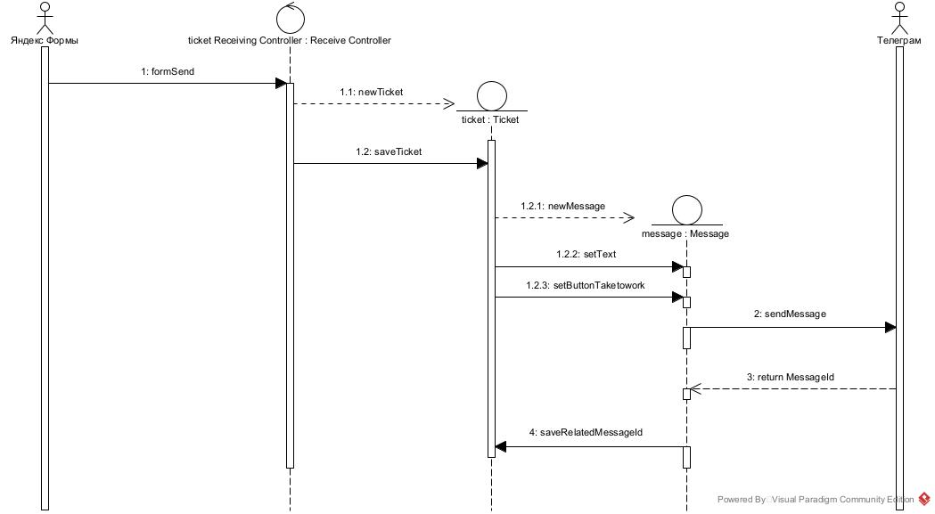

Рисунок А.14 - Последовательность «Receive ticket»

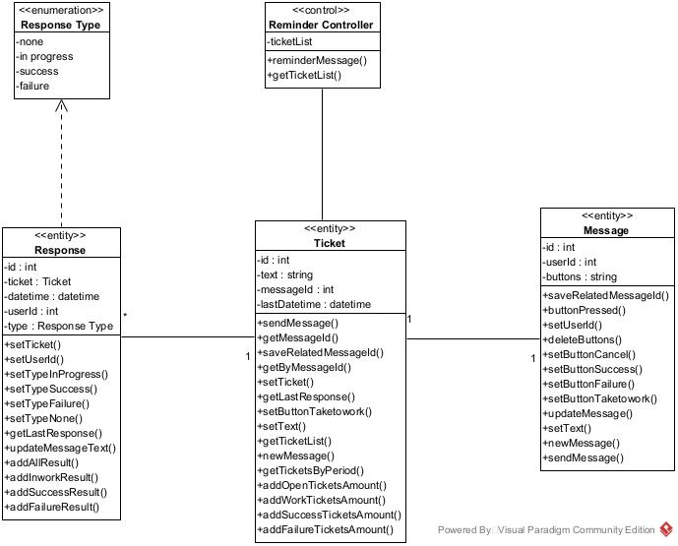

Рисунок А.15 - VOPC прецедента «Reminder»

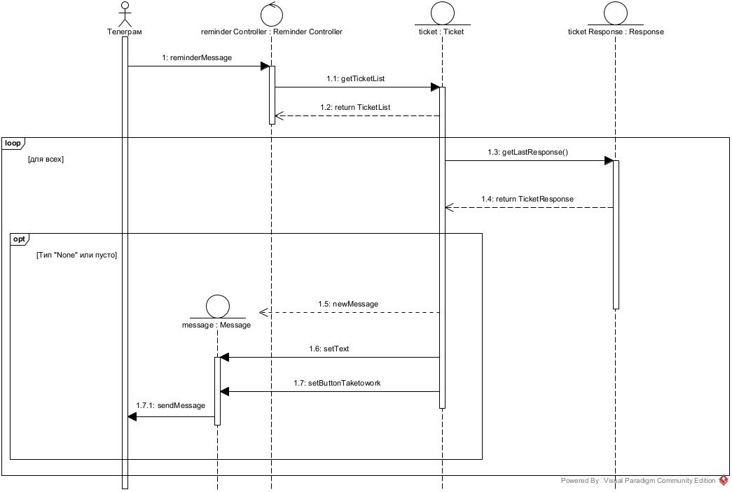

Рисунок А.16 - Последовательность «Reminder»

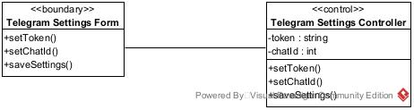

Рисунок А.17 - VOPC прецедента «Telegram settings»

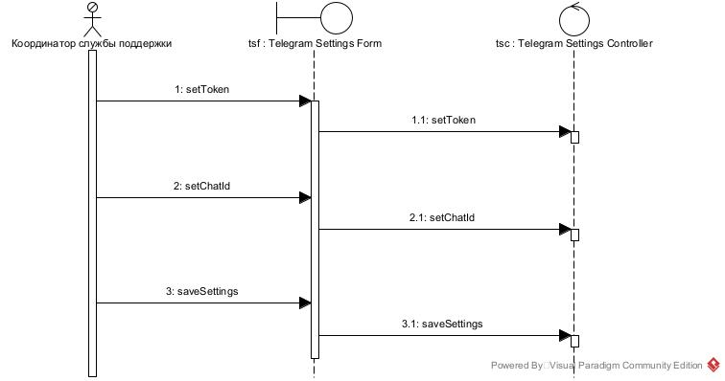

Рисунок А.18 - Последовательность «Telegram settings»

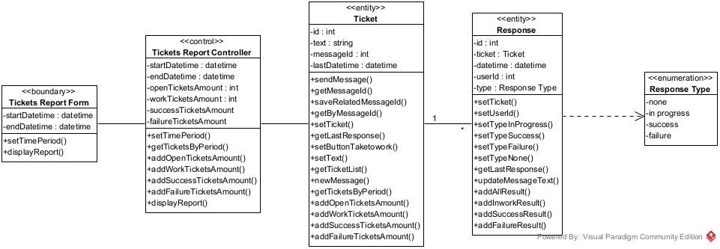

Рисунок А.19 - VOPC прецедента «Tickets report»

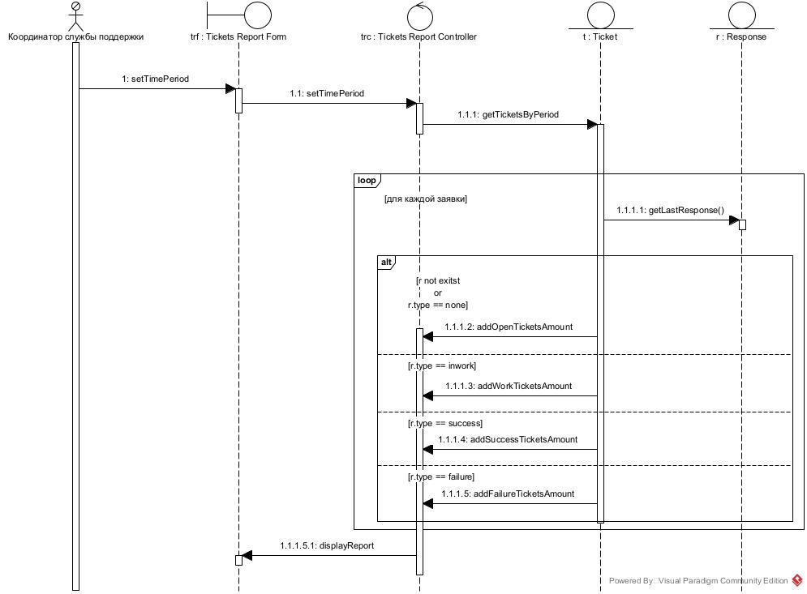

Рисунок А.20 – Последовательность «Tickets report»

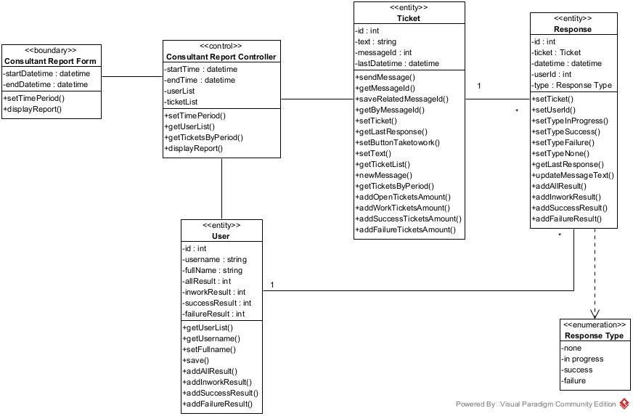

Рисунок А.21 - VOPC «Consultant report»

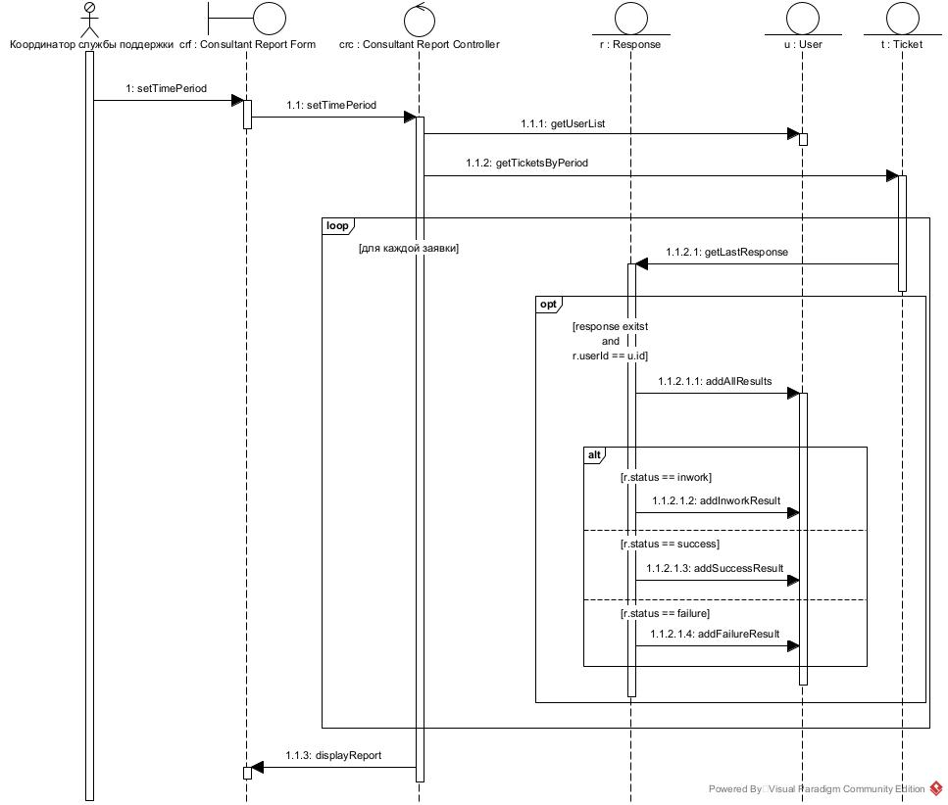

Рисунок А.22 - Последовательность «Consultant report»

Изображение выглядит как текст, снимок экрана, чек, Шрифт

Контент, сгенерированный ИИ, может содержать ошибки.

Рисунок А.23 - VOPC прецедента «Consultant name settings»

Изображение выглядит как диаграмма, текст, Технический чертеж, Параллельный

Контент, сгенерированный ИИ, может содержать ошибки.

Рисунок А.24 - Последовательность «Consultant name settings»

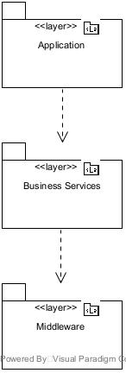

Рисунок А.25 - Архитектурные уровни

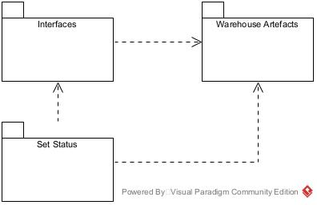

Рисунок А.26 – Зависимости «Set status»

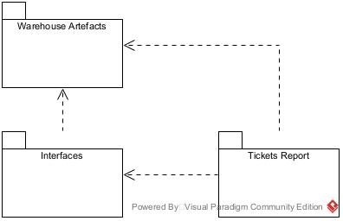

Рисунок А.27 – Зависимости «Tickets report»

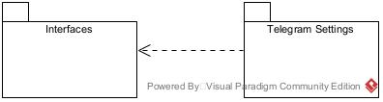

Рисунок А.28 – Зависимости «Telegram settings»

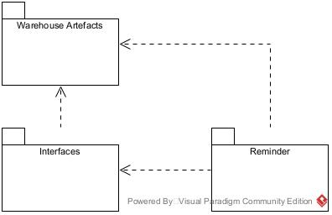

Рисунок А.29 – Зависимости «Reminder»

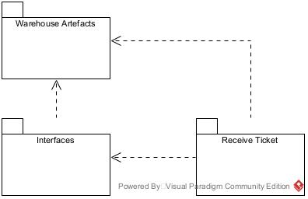

Рисунок А.30 – Зависимости «Receive Ticket»

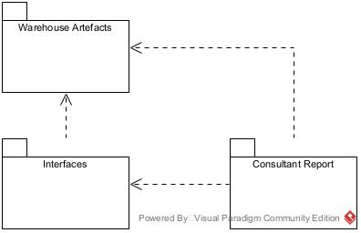

Рисунок А.31 – Зависимости «Consultant report»

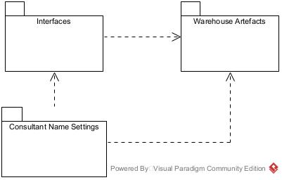

Рисунок А.32 – Зависимости «Consultant name settings»

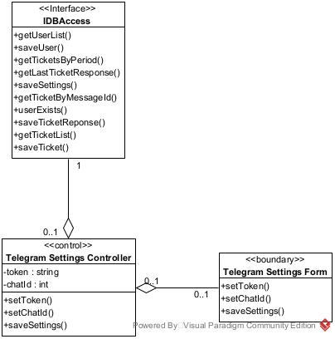

Рисунок А.33 - Уточненный VOPC «Telegram settings»

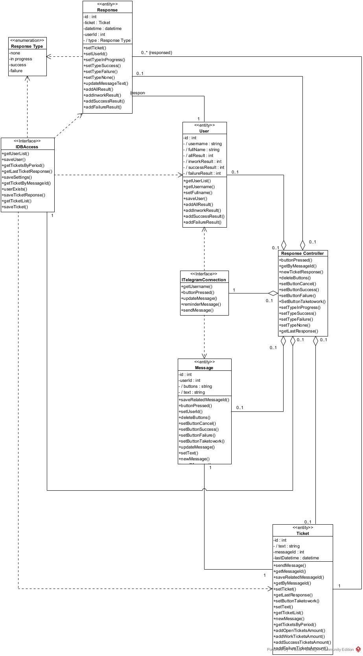

Рисунок А.34 - Уточненный VOPC «Set status»

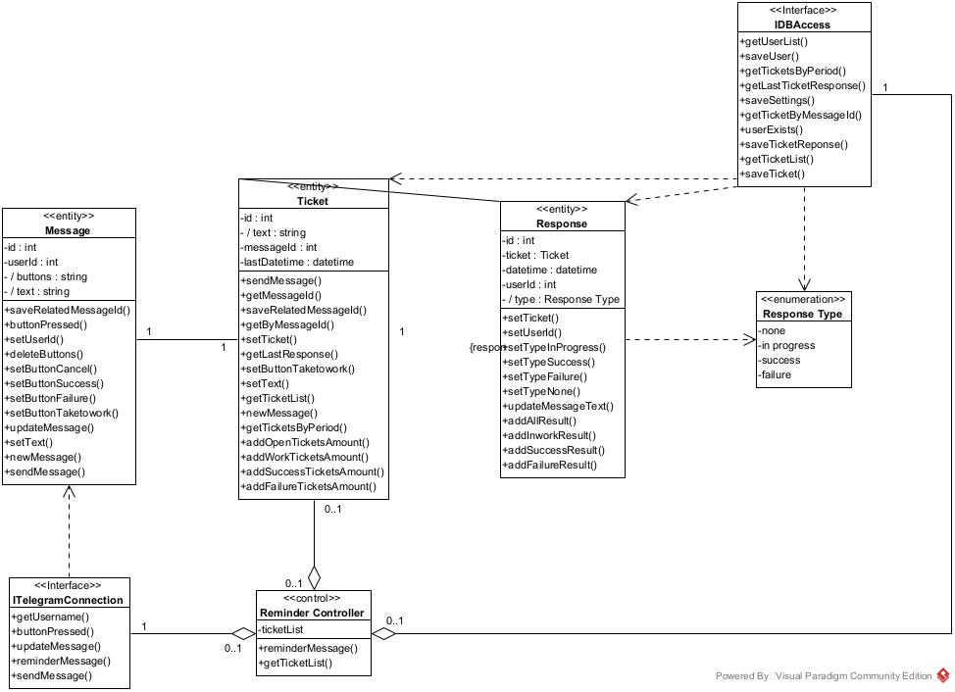

Рисунок А.35 - Уточненный VOPC «Reminder»

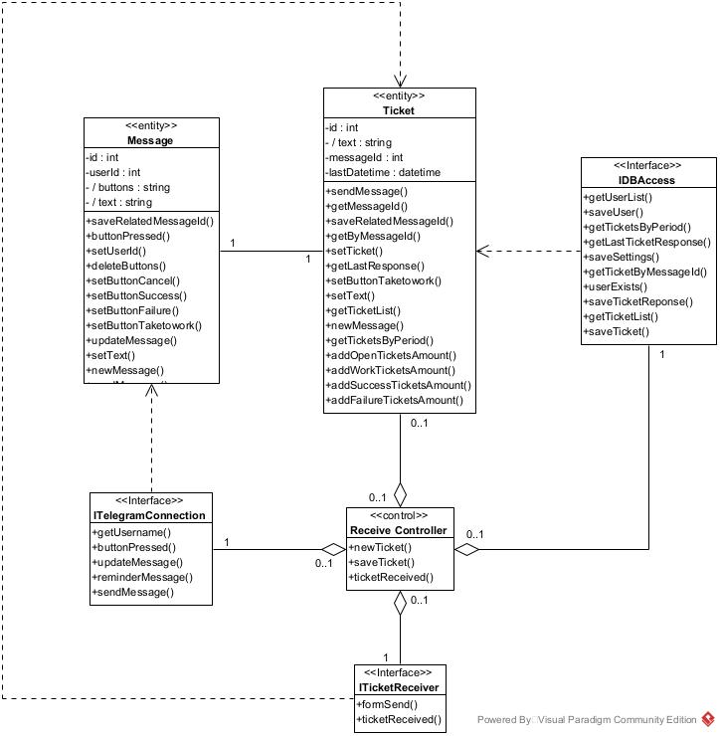

Рисунок А.36 - Уточненный VOPC «Receive ticket»

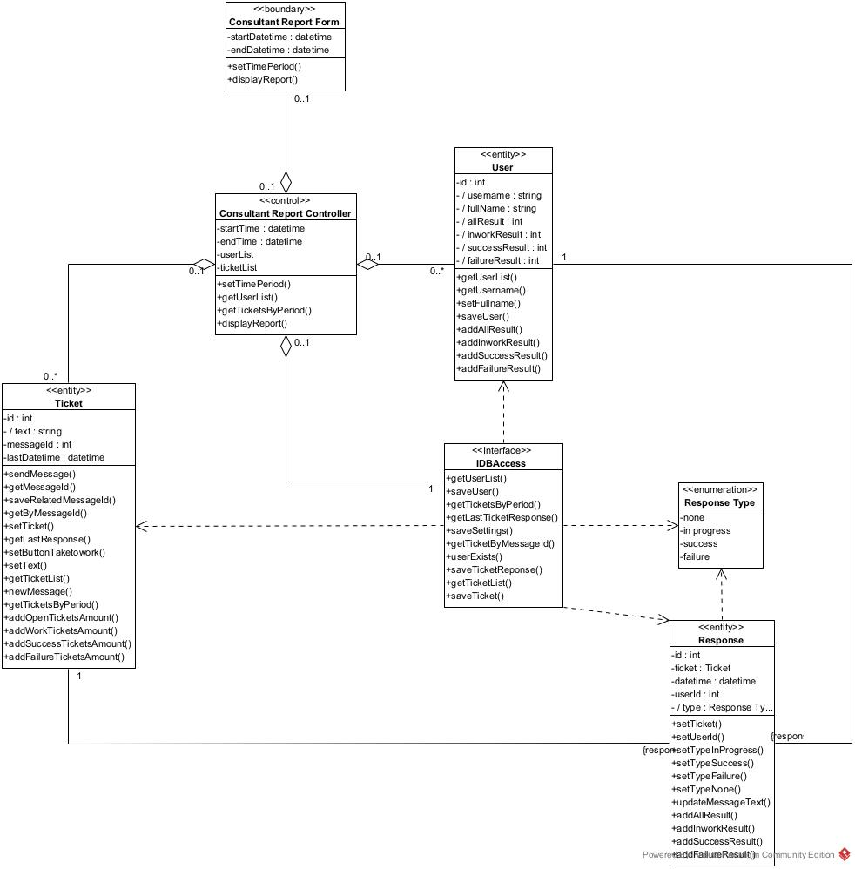

Рисунок А.37 - Уточненный VOPC «Consultant report»

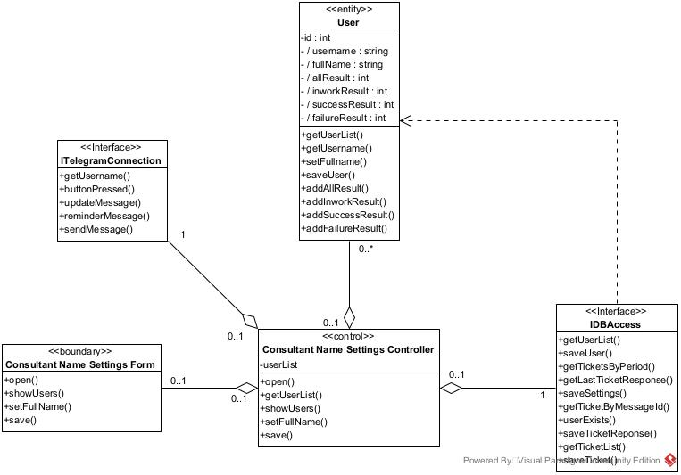

Рисунок А.38 - Уточненный VOPC «Consultant name settings»

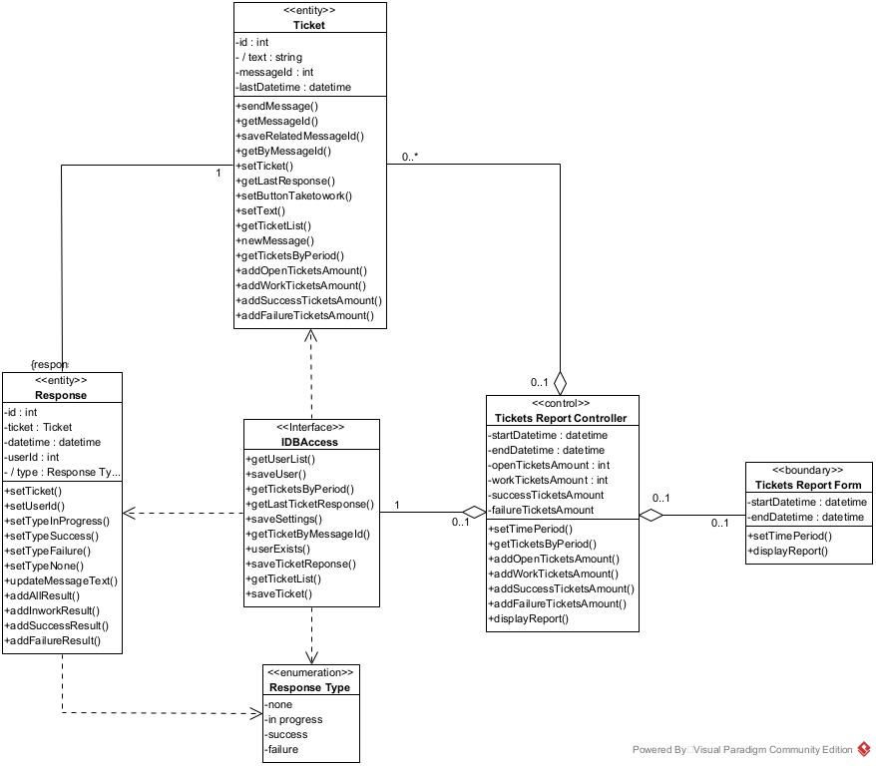

Рисунок А.39 - Уточненный VOPC «Tickets report»

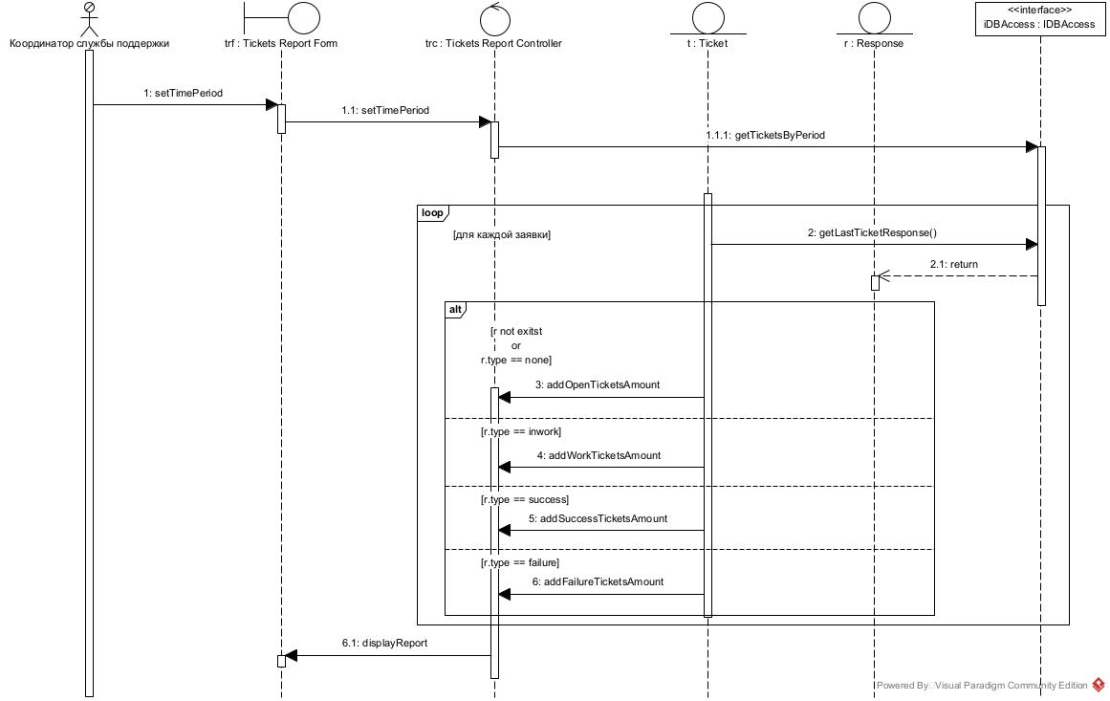

Рисунок А.40 - Уточненная последовательность «Tickets report»

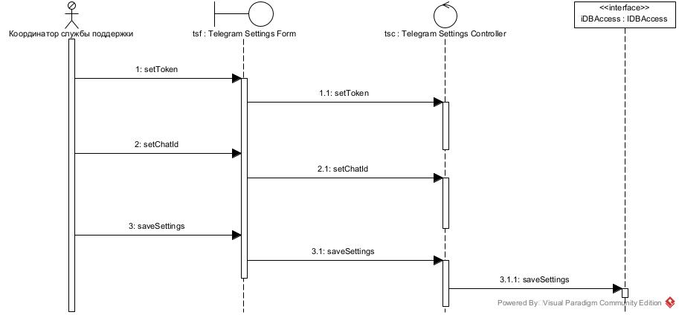

Рисунок А.41 - Уточненная последовательность «Telegram settings»

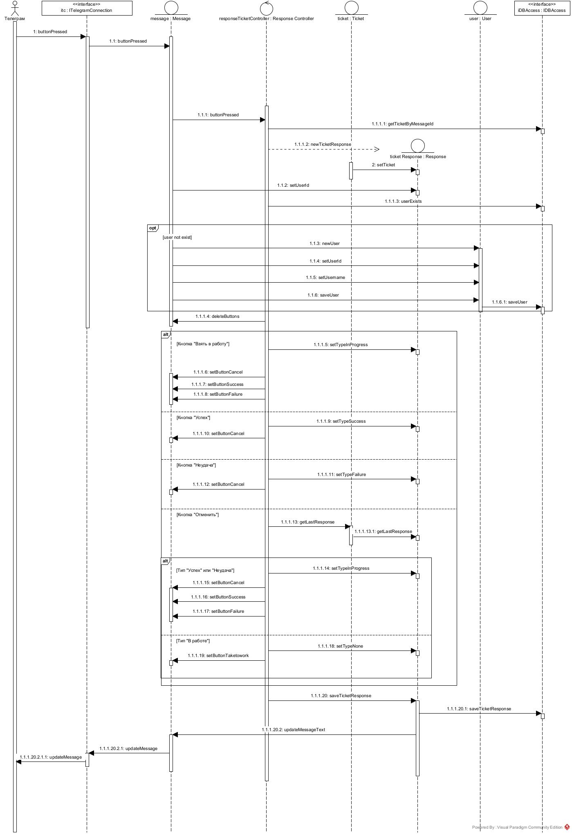

Рисунок А.42 - Уточненная последовательность «Set status»

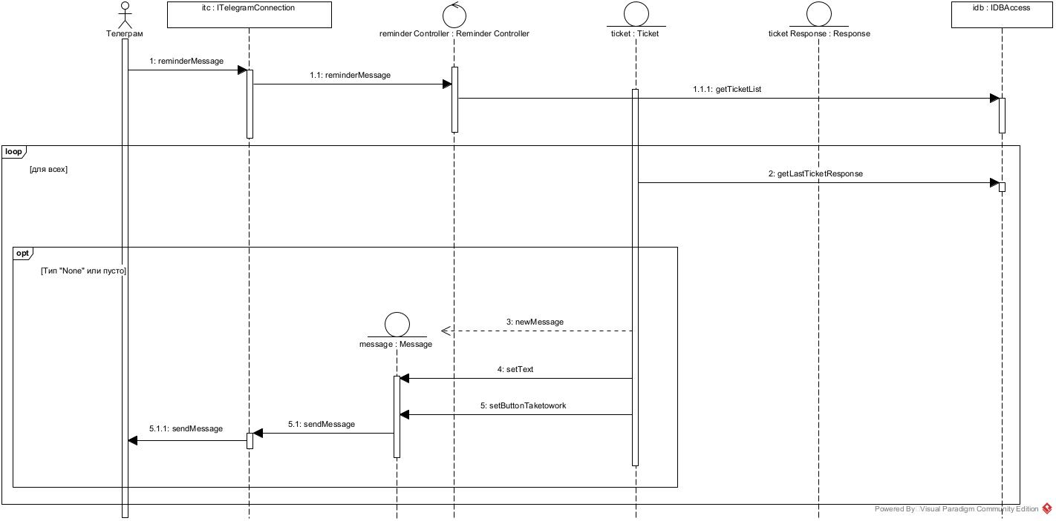

Рисунок А.43 - Уточненная последовательность «Reminder»

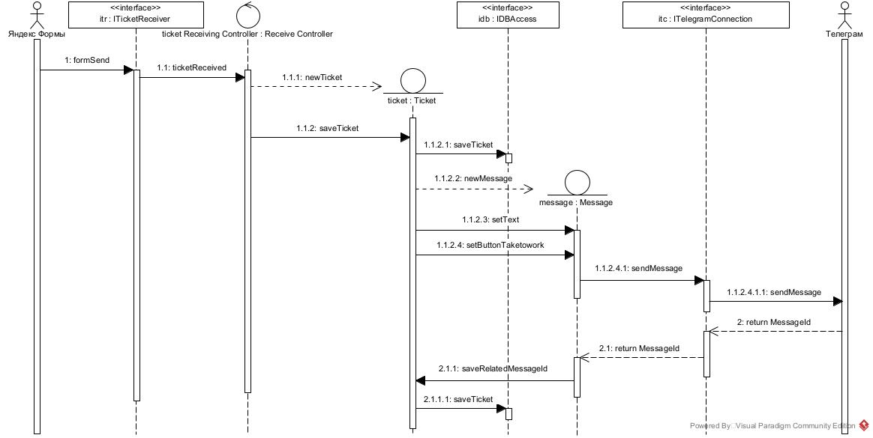

Рисунок А.44 - Уточненная последовательность «Ticket receive»

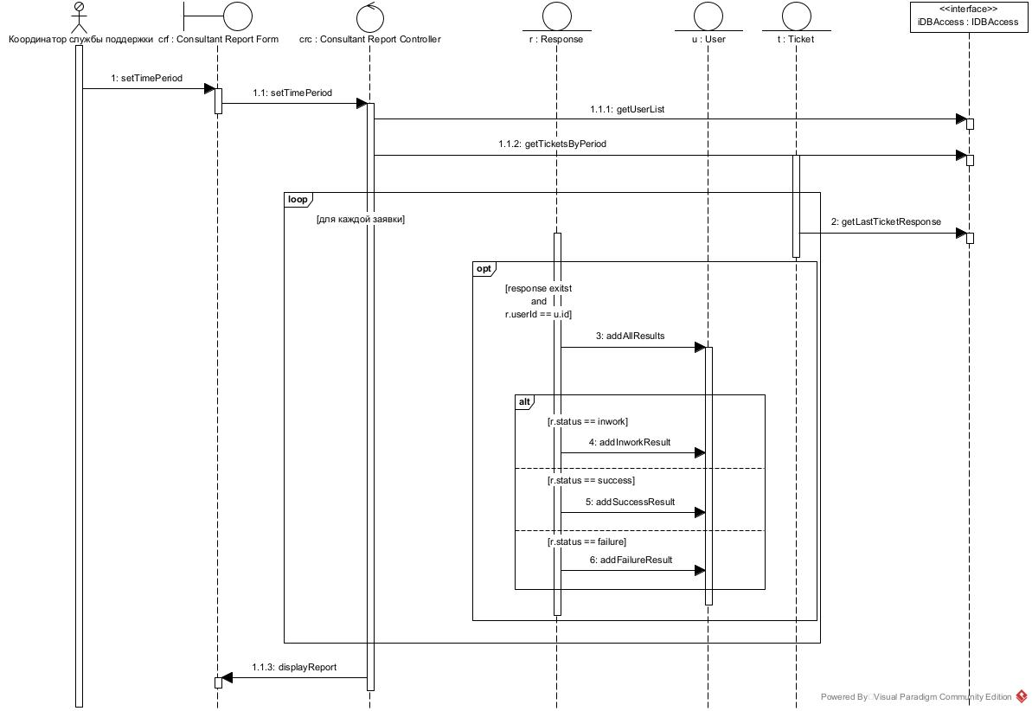

Рисунок А.45 - Уточненная последовательность «Consultant report»

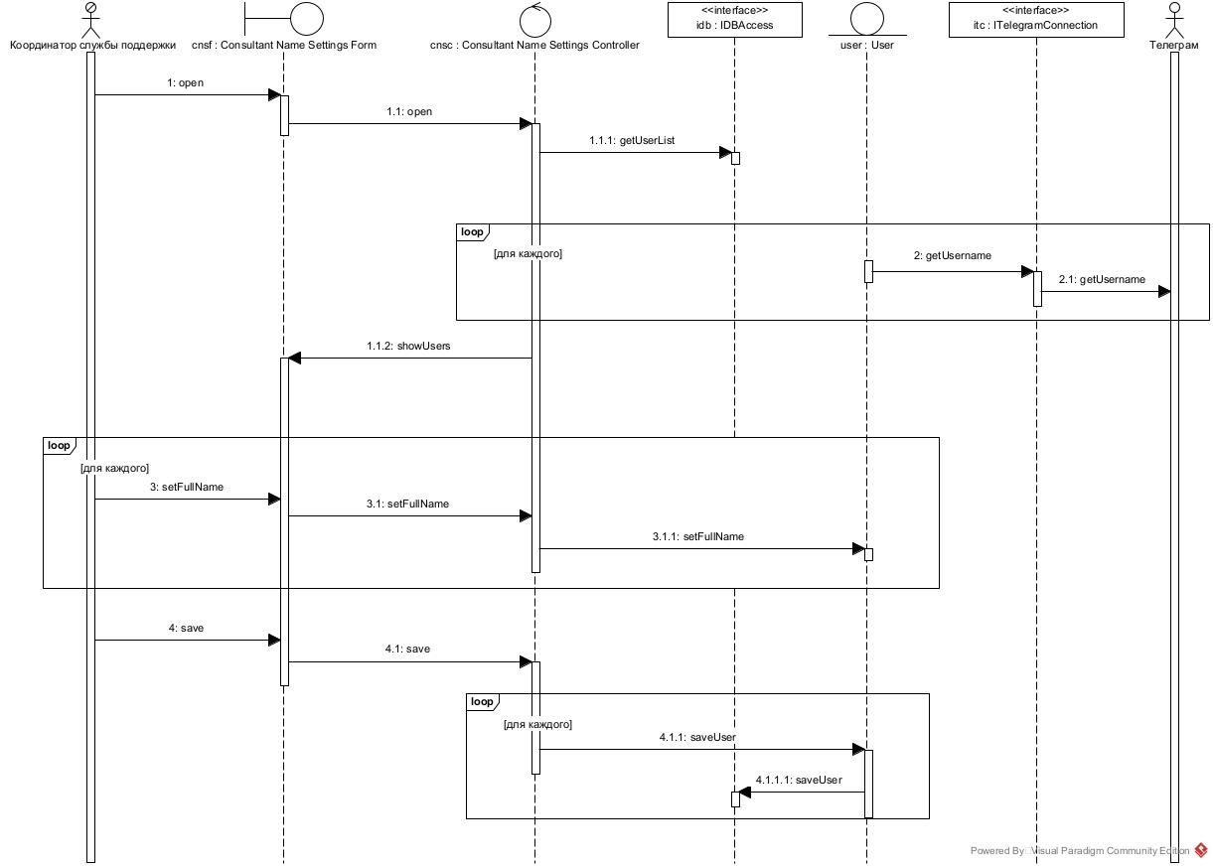

Рисунок А.46 - Уточненная последовательность «Consultant name settings»

**Приложение Б**

**Интерфейс системы**



Рисунок Б.1 - Главное меню

Изображение выглядит как текст, снимок экрана, дизайн

Контент, сгенерированный ИИ, может содержать ошибки.

Рисунок Б.2 - Настройка телеграм

Изображение выглядит как текст, снимок экрана, Шрифт, дизайн

Контент, сгенерированный ИИ, может содержать ошибки.

Рисунок Б.3 - Отчет о заявках

Изображение выглядит как текст, снимок экрана, Шрифт, число

Контент, сгенерированный ИИ, может содержать ошибки.

Рисунок Б.4 - Отчет о консультантах

Изображение выглядит как текст, снимок экрана, Шрифт, дизайн

Контент, сгенерированный ИИ, может содержать ошибки.

Рисунок Б.5 - Настройка имен консультантов